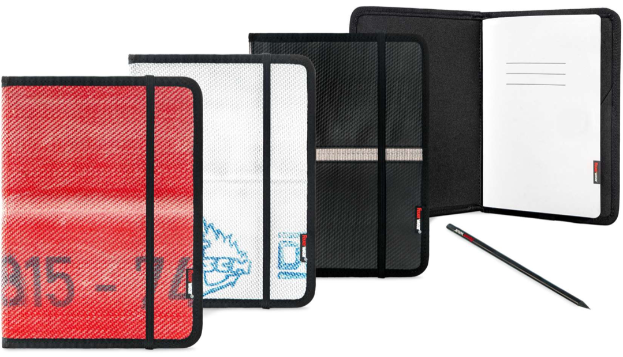
Schnell notiert – Notizbuch Percy aus Feuerwehrschlauch
Feuerwear stellt das neue Notizbuch Percy vor, das fast ganz aus gebrauchtem Feuerwehrschlauch gefertigt ist
Köln, im September 2022 – Mit dem Notizbuch Percy stellt Feuerwear ein neues und flaches Notizbuch im DIN-A5-Format mit Stifthalter und nahezu ganz aus gebrauchtem Feuerwehrschlauch vor. Das robuste und markante Material gebrauchter Feuerwehrschlauch sorgt auf den Außenseiten für Unikat-Alarm auf jedem Schreibtisch, im Büro oder Homeoffice, in der Schule oder Uni, in der Mensa oder im Café. Die Innenseiten sind mit schwarzem Cordura-Material bezogen. Das mitgelieferte, 80 Seiten starke, Recycling-Papierheft gehört zum Innenleben. Selbst im Stehen lässt sich Percy dank verstärkter Außenseiten federleicht mit Notizen füllen. Kein Schreiben ohne Stift – doch schnell ist dieser zur Hand, da das Notizbuch auf der Innenseite über einen flexiblen Stifthalter verfügt. Erhältlich ist Percy in den Schlauchfarben Rot, Weiß und Schwarz ab 28. September 2022 zum Preis von 49 Euro.
Nicht jede kreative Idee oder jeder spontane Gedanke ist sofort im Smartphone notiert. Eine schöne Geschichte oder Notizen für alltägliche Erledigungen können zudem nicht gleich im Laptop verewigt werden, wenn man unterwegs ist. Mit Percy stellt Feuerwear ein Notizbuch für alle von Hand geschriebenen Notizen oder Skizzen vor, um diese effektiver, intuitiver und vor allem schöner festzuhalten.
Rundum Schlauch
Die Außenseiten bestehen komplett aus gebrauchtem Feuerwehrschlauch, die individuellen Aufdrucke und Einsatzspuren sind umlaufend zu sehen und zu fühlen. Vorder- und Rückseite sind optimal verstärkt, sodass auch unterwegs und ohne Tisch jederzeit alles aufgeschrieben werden kann. Die Innenseiten sind mit hochwertigem Cordura-Material, das aus recycelten PET-Flaschen hergestellt wurde, angenehm leicht gefüttert und straff bezogen. Mit einem schwarzen Nylonband ist der robuste Begleiter mit abgerundeten Ecken eingefasst und wird mit einem Gummiband ganz klassisch geschlossen.
Flach und durchdacht
Das mitgelieferte, 80 Seiten starke, Recycling-Papierheft wird mit einem Gummiband in der Mitte fixiert, damit es nicht verrutscht oder rausfällt. Sind alle Seiten mit Notizen, Ideen und kreativen Gedanken gefüllt, kann ein neues Papierinnenleben eingefügt werden. Das originale Blanko-Heft ist als Ersatz bei Feuerwear erhältlich. Ein anderes Heft im Format DIN-A5 kann selbstverständlich auch Einsatz finden. Was bringt das schönste Notizbuch, wenn kein Stift zur Hand ist? Kann nicht passieren mit Percy: Dank integriertem Stifthalter auf der Innenseite ist der mitgelieferte Feuerwear-Bleistift oder ein anderes Lieblings-Schreibutensil sofort griffbereit für alle Notizen. Ein flach eingenähtes Einsteckfach auf der inneren Rückseite bietet Platz für Zettel, Fahrscheine oder Flyer.
Percy – Abmessungen, Zubehör, Verfügbarkeit & Preis
Das Notizbuch Percy hat die Außenmaße von 22,5 x 16 x 1,5 cm (H x B x T) und ist trotz des robusten Ausgangsmaterials 380 Gramm leicht. Im Lieferumfang ist das auswechselbare Innenheft mit 80 Seiten aus Recyclingpapier und ein Bleistift aus FSC-zertifiziertem Holz mit Feuerwear-Logo enthalten. Das DIN-A5 Papierheft kann im Ersatzteile-Shop für 5,90 Euro nachbestellt werden. Percy wird in den Schlauchfarben Rot, Weiß und Schwarz angeboten und ist ab dem 28. September 2022 im Feuerwear-Online-Shop sowie im Einzelhandel für 49,- Euro erhältlich.
Weitere Informationen unter: http://www.feuerwear.de/

Über Feuerwear
Die Firma Feuerwear wurde 2005 von Martin Klüsener gegründet. Seit 2008 führt er mit seinem Bruder Robert Klüsener zusammen die Feuerwear GmbH & Co. KG. Das Label gestaltet und produziert hochwertige Taschen, Rucksäcke und ausgefallene Accessoires aus gebrauchten Feuerwehrschläuchen, die sonst als Abfall die Umwelt belasten würden. Dieses Konzept wird als Upcycling bezeichnet. Dank unterschiedlicher Aufdrucke und Einsatzspuren ist jedes der handgefertigten Produkte ein Unikat. Dabei klingt die Auflistung des Sortiments – Scott, Dan, Bill & Co. – wie die Besetzung einer amerikanischen Löschzug-Staffel. Als Modeartikel und Technik-Zubehör hat sich die Feuerwear-Mannschaft fest etabliert.
Das Thema Nachhaltigkeit ist von Beginn an zentraler Bestandteil der Unternehmensphilosophie: So werden die CO₂-Emissionen, die beim Versand und Transport der Ware entstehen, über „atmosfair“ ausgeglichen. Desweiteren bezieht Feuerwear Ökostrom von Greenpeace Energy – konsequent ohne Kohle und Atomkraftwerk – und sorgt für eine schonende Reinigung der Schläuche. Eine Ökobilanz in Zusammenarbeit mit TÜV Rheinland liefert seit 2012 die Grundlage für weitere Optimierungen in Sachen Nachhaltigkeit. Feuerwear-Unikate sind in zahlreichen Einzelhandelsgeschäften erhältlich, auch über Deutschlands Grenzen hinaus. Eine tagesaktuelle Übersicht aller Händler ist hier zu finden: www.feuerwear.de/im-laden-kaufen.
Weitere Informationen können unter www.feuerwear.de und www.facebook.com/feuerwear sowie www.instagram.com/feuerwear abgerufen werden.

